Resolución del Pleno del Instituto de Transparencia, Acceso a la Información Pública y Protección de Datos Personales del Estado de México y Municipios, con domicilio en Metepec, Estado de México, celebrada el veintiuno de junio de dos mil veintidós.

VISTO el expediente formado con motivo del Recurso de Revisión 05607/INFOEM/IP/RR/2022, promovido por un particular de forma anónima, a quien en lo sucesivo se le denominara como EL RECURRENTE, en contra de la respuesta de la Secretaría de Educación, en lo subsecuente se le denominará EL SUJETO OBLIGADO, se procede a dictar la presente resolución con base en lo siguiente:

ANTECEDENTES

I. De la Solicitud de Información
En fecha veintidós de marzo de dos mil veintidós, EL RECURRENTE presentó a través del Sistema de Acceso a la Información Mexiquense, en lo subsecuente EL SAIMEX ante EL SUJETO OBLIGADO, la solicitud de acceso a la información pública, a la que se le asignó el número de expediente 00165/SE/IP/2022, requirió, lo siguiente:
“Solicito lista de asistencia de la delegación de educación básica así como nombramientos y fump de los servidores públicos de 2017 a la fecha.” (sic)

MODALIDAD DE ENTREGA: Vía SAIMEX.

II. Turno de requerimiento del Sujeto Obligado
De las constancias que obran en los expedientes electrónicos del SAIMEX advierte en fecha veintidós de marzo del dos mil veintidós, el Titular de la Unidad de Transparencia del SUJETO OBLIGADO turnó el requerimiento hecho a los servidores públicos habilitados competentes, en términos de lo establecido por el artículo 162 de la Ley de Transparencia y Acceso a la Información Pública del Estado de México y Municipios.

III. Respuesta del Sujeto Obligado
De las constancias que obran en el expediente electrónico del SAIMEX se observa que en fecha cuatro de abril de dos mil veintidós, EL SUJETO OBLIGADO dio respuesta a la solicitud de acceso a la información pública en los términos siguientes:
“De conformidad con lo dispuesto en el artículo 163 de la Ley de Transparencia y Acceso a la Información Pública del Estado de México y Municipios; se adjunta un archivo correspondiente al acuerdo de fecha abril de dos mil veintidós signado por la Titular de la Unidad de Transparencia y la información con que cuenta esta Dependencia.”(Sic)

Adjuntando a su respuesta dos documentos. El primero de ellos de nombre “respuesta_165.pdf el cual contiene la respuesta firmado por la Titular de la Unidad de Transparencia del SUJETO OBLIGADO mediante la cual notifica la información proporcionada por la servidor público habilitada tendiente al cambio de modalidad de entrega de la información a consulta directa.
El segundo denominado “cambio de modalidad infoem 165.pdf” es la copia de un oficio de fecha primero de abril de dos mil veintidós mediante el cual el Director General de Informática de este Instituto indica a la Titular de la Unidad de Transparencia del SUJETO OBLIGADO que la cantidad de información que pretende subir al sistema sobrepasa las capacidades técnicas del mismo.

IV. Del Recurso de Revisión.
Inconforme con la respuesta del SUJETO OBLIGADO, el seis de abril de dos mil veintidós, EL RECURRENTE interpuso el Recurso de Revisión. El cual fue registrado en EL SAIMEX y se le asignó el número de expediente 05607/INFOEM/IP/RR/2022, donde los motivos de agravio del RECURRENTE fueron los siguientes:

Acto Impugnado:
“No entrega información”(sic)

Razones o motivos de la inconformidad:

“evaden la entrega de información manifestando que como es mucha no se puede entregar” (sic)

V. Del turno del Recurso de Revisión.
El seis de abril de dos mil veintidós, el recurso del que se trata se envió electrónicamente al Instituto de Transparencia, Acceso a la Información Pública y Protección de Datos Personales del Estado de México y Municipios y con fundamento en el artículo 185, fracción I de la Ley de Transparencia y Acceso a la Información Pública del Estado de México y Municipios, se turnó a la Comisionada Sharon Cristina Morales Martínez; a efecto de decretar su admisión o desechamiento.

a) Admisión del Recurso de Revisión
De las constancias que obran en el expediente electrónico del SAIMEX, se advierte que en fecha ocho de abril de dos mil veintidós, se acordó la admisión a trámite del Recurso de Revisión que nos ocupa; así como la integración del expediente respectivo, mismo que se puso a disposición de las partes, para que en un plazo máximo de siete días hábiles EL RECURRENTE manifestara lo que a su derecho conviniera, a efecto de presentar pruebas y alegatos; así como, para que EL SUJETO OBLIGADO rindiera el correspondiente Informe Justificado; lo anterior, conforme a lo dispuesto por el artículo 185 de la Ley de Transparencia y Acceso a la Información Pública del Estado de México y Municipios.

b) Manifestaciones e Informe Justificado
Conforme a las constancias que obran en el expediente del SAIMEX, se desprende que atento a lo dispuesto en el artículo 185 de la Ley de Transparencia y Acceso a la Información Pública del Estado de México y Municipios, dentro del término legalmente concedido a EL RECURRENTE no presentó manifestaciones que a su derecho convinieran.

Por su parte, EL SUJETO OBLIGADO presentó su Informe Justificado el cual fue puesto a disposición del RECURRENTE y consta de dos documentos de los cuales se advierte que EL SUJETO OBLIGADO confirma su respuesta primigenia tendiente al cambio de modalidad para la entrega de la información, como se puede observar de las capturas de pantalla que se insertan a continuación:
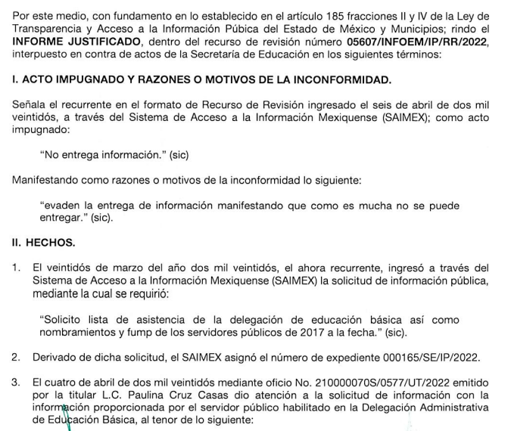
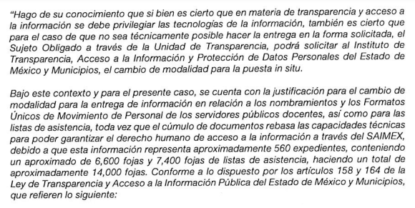
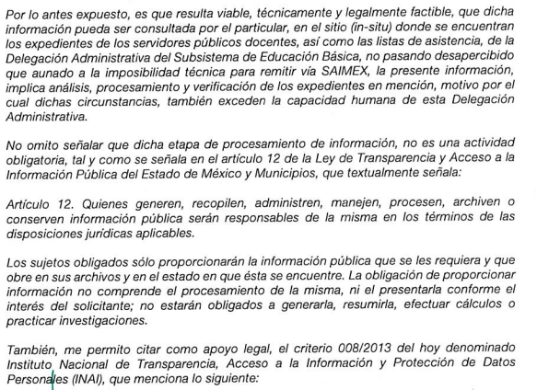
c) De la ampliación
En fecha dos de mayo de dos mil veintidós, se notificó el acuerdo de ampliación de plazo para resolver el presente Recurso de Revisión, previsto en el artículo 181, tercer párrafo de la Ley de Transparencia y Acceso a la Información Pública del Estado de México y Municipios.

d) Cierre de Instrucción
Por lo que, una vez analizado el estado procesal que guarda el expediente, en fecha veinte de junio de dos mil veintidós, la Comisionada Sharon Cristina Morales Martínez acordó el cierre de instrucción, así como la remisión del mismo, a efecto de ser resuelto, de conformidad con lo establecido en el artículo 185 fracciones VI y VIII de la Ley de Transparencia y Acceso a la Información Pública del Estado de México y Municipios.
CONSIDERANDO

PRIMERO. Competencia.
Este Instituto de Transparencia, Acceso a la Información Pública y Protección de Datos Personales del Estado de México y Municipios, es competente para conocer y resolver el presente Recurso de Revisión, conforme a lo dispuesto en los artículos 6, Apartado A de la Constitución Política de los Estados Unidos Mexicanos; 5, párrafos trigésimo, trigésimo primero y trigésimo segundo, fracciones IV y V de la Constitución Política del Estado Libre y Soberano de México; 2 fracción II, 13, 29, 36, fracciones I y II, 176, 178, 179, 181 párrafo tercero y 185 de la Ley de Transparencia y Acceso a la Información Pública del Estado de México y Municipios; y 9, fracciones I y XXIV y 11 del Reglamento Interior del Instituto de Transparencia, Acceso a la Información Pública y Protección de Datos Personales del Estado de México y Municipios.

SEGUNDO. Interés.
El Recurso de Revisión materia del presente estudio fue interpuesto por parte legítima, en atención a que se presentó por EL RECURRENTE, quien es la misma persona que formuló la solicitud de acceso a la información pública al SUJETO OBLIGADO, pues para ello, es necesario que el particular ingrese al SAIMEX mediante la utilización de su clave de usuario y contraseña.

TERCERO. Oportunidad.
El Recurso de Revisión fue interpuesto dentro del plazo de quince días hábiles, contados a partir del día siguiente al que EL RECURRENTE tuvo conocimiento de la respuesta impugnada; tal y como, lo prevé el artículo 178 de la Ley de Transparencia y Acceso a la Información Pública del Estado de México y Municipios, que establece:

“Artículo 178. El solicitante podrá interponer, por sí mismo o a través de su representante, de manera directa o por medios electrónicos, Recurso de Revisión ante el Instituto o ante la Unidad de Transparencia que haya conocido de la solicitud dentro de los quince días hábiles, siguientes a la fecha de la notificación de la respuesta.

A falta de respuesta del sujeto obligado, dentro de los plazos establecidos en esta Ley, a una solicitud de acceso a la información pública, el recurso podrá ser interpuesto en cualquier momento, acompañado con el documento que pruebe la fecha en que presentó la solicitud.

En el caso de que se interponga ante la Unidad de Transparencia, ésta deberá remitir el Recurso de Revisión al Instituto a más tardar al día siguiente de haberlo recibido.”

En esa tesitura, atendiendo a que EL SUJETO OBLIGADO notificó la respuesta a la solicitud de acceso a la información pública el día cuatro de abril de dos mil veintidós, así el plazo de quince días hábiles que el artículo 178 de la Ley de la materia otorga al RECURRENTE para presentar el respectivo Recurso de Revisión, transcurrió del cinco de abril al dos de mayo de dos mil veintidós, sin contemplar en el cómputo los días nueve, diez, dieciséis, diecisiete, veintitrés, veinticuatro y treinta de abril, así como el uno de mayo de dos mil veintidós por corresponder a sábados y domingos, considerados como días inhábiles, en términos del artículo 3, fracción X de la Ley de Transparencia y Acceso a la Información Pública del Estado de México y Municipios. Exceptuando además de dicho plazo el periodo del once al quince de abril por ser considerados como día inhábiles por periodo vacacional en términos del Calendario Oficial en Materia de Transparencia, Acceso a la Información Pública y Protección de Datos Personales del Estado de México y Municipios, así como de labores del Instituto para el año dos mil veintidós y enero dos mil veintitrés, publicado en el Periódico Oficial “Gaceta del Gobierno”, el veintidós de diciembre de dos mil veintiuno.

En ese tenor, se advierte que EL RECURRENTE presentó el medio de impugnación, el día seis de abril de dos mil veintidós, luego entonces su interposición se considera oportuna en términos de lo establecido por el artículo 178, de la Ley de Transparencia y Acceso a la Información Pública del Estado de México y Municipios.

CUARTO. Procedibilidad.
Esta Ponencia considera importante precisar que conforme al artículo 180, fracción II, último párrafo de la Ley de Transparencia y Acceso a la Información Pública del Estado de México y Municipios, que prevé cuando las solicitudes se presenten de manera electrónica no es requisito indispensable el proporcionar el nombre, tal como se muestra a continuación:

“Artículo 180. El Recurso de Revisión contendrá:
…
II. El nombre del solicitante que recurre o de su representante y, en su caso, …
En caso de que el recurso se interponga de manera electrónica no será indispensable que contengan los requisitos establecidos en las fracciones II, IV, VII y VIII.”
(Énfasis añadido)

Por lo que, derivado que el Recurso de Revisión materia del presente asunto, se interpuso de manera electrónica, no es necesario que contenga determinados requisitos, entre ellos, el nombre del RECURRENTE; por lo que, en el presente caso, al haber sido presentado el Recurso de Revisión vía SAIMEX, dicho requisito resulta innecesario.

Lo anterior es así, pues el artículo 15 de Ley de Transparencia y Acceso a la Información Pública del Estado de México y Municipios prevé que, toda persona tendrá acceso a la información sin necesidad de acreditar interés alguno o justificar su utilización, de lo que se infiere que para el ejercicio del derecho de acceso a la información pública, el nombre no es un requisito sine qua non para que los particulares ejerzan el derecho de acceso a la información pública, pues por el contrario la Ley de la materia prevé en su artículo 155, párrafo segundo la posibilidad de que las solicitudes de información sean anónimas, al utilizar un nombre incompleto o, inclusive un seudónimo.

Aunado a lo anterior, cabe precisar que los artículos 6, Apartado A, fracciones III y IV de la Constitución Política de los Estados Unidos Mexicanos y 5, párrafos trigésimo, trigésimo primero y trigésimo segundo, fracciones I, III, IV y V de la Constitución Política del Estado Libre y Soberano de México, garantizan el ejercicio del derecho de acceso a la información pública, toda vez que disponen que toda persona sin necesidad de acreditar interés alguno o justificar su utilización, tendrá acceso gratuito a la información pública.

Asimismo, se estima que el requisito relativo al nombre del RECURRENTE no constituye un supuesto indispensable de procedibilidad de los Recursos de Revisión, en términos de los artículos 25 de la Convención Americana de Derechos Humanos, 1 párrafos segundo y tercero, 6 apartado A, fracciones III y IV de la Constitución Política de los Estados Unidos Mexicanos y 5, párrafo vigésimo segundo de la Constitución Política del Estado Libre y Soberano de México, debido a que el acceso a la información pública es un Derecho Humano que no requiere legitimación en la causa, sino que únicamente basta con que se encuentre legitimado en el procedimiento de Recurso de Revisión, circunstancia que se acredita en las constancias electrónicas del expediente, de las que se desprende que EL RECURRENTE es la misma persona que realizó la solicitud de acceso a la información pública que ahora se impugna.

Es así que, para el estudio de la materia sobre la que se resuelve el presente Recurso de Revisión, resulta intrascendente conocer el nombre de la persona que lo hubiere promovido, en virtud de que tanto la Constitución Política de los Estados Unidos Mexicanos, como la Constitución Política del Estado Libre y Soberano de México, reconocen la prerrogativa de los individuos para que no resulte necesario la acreditación de un interés o justificar la utilización de la información; siendo ocioso realizar dicho análisis; toda vez que, se limitaría el ejercicio de un Derecho Humano, como el Derecho de Acceso a la Información Pública, por una cuestión procedimental.

QUINTO. Estudio y resolución del asunto.
En primera instancia es importante precisar que, EL RECURRENTE solicitó al SUJETO OBLIGADO lo siguiente:
“Solicito lista de asistencia de la delegación de educación básica así como nombramientos y fump de los servidores públicos de 2017 a la fecha” (sic)

Posteriormente, EL SUJETO OBLIGADO dio respuesta a la solicitud de acceso a la información pública señalando que la cantidad de información solicitada rebasaba las capacidades técnicas del sistema. Motivo por el cual el particular se inconformó al interponer el presente Recurso de Revisión indicando lo siguiente:
“evaden la entrega de información manifestando que como es mucha no se puede entregar” (Sic)

De las manifestaciones del RECURRENTE se puede apreciar que su inconformidad versa sobre el cambio de modalidad señalado por el ente recurrido sin que haya estado debidamente fundada y motivada conforme a lo que dispone la ley de la materia, lo cual en consecuencia actualiza las hipótesis de procedibilidad prevista en las fracción VIII, del artículo 179 de la Ley de la materia, el cual a la letra dice:
“Artículo 179. El recurso de revisión es un medio de protección que la Ley otorga a los particulares, para hacer valer su derecho de acceso a la información pública, y procederá en contra de las siguientes causas:
(…)
VIII. La notificación, entrega o puesta a disposición de información en una modalidad o formato distinto al solicitado;
(…)”
(Énfasis añadido)

El precepto legal antes citado, establece como supuesto de procedencia del recurso de revisión, el cambio de modalidad a consulta directa, por parte del SUJETO OBLIGADO, situación que se actualiza en el caso en concreto.

De tal manera es importante referir, que EL RECURRENTE al momento de presentar la solicitud de información que dio origen al recurso de revisión que nos ocupa, eligió como modalidad de entrega Vía SAIMEX, tal y como se muestra en las siguientes capturas de pantalla:

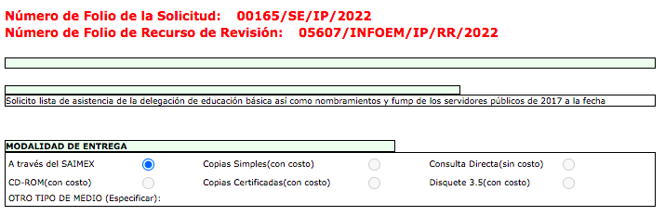

Conforme a la imagen anterior, se advierte que el ciudadano requirió la información Vía SAIMEX; por otra parte, si bien EL SUJETO OBLIGADO menciona que la información no puede ser remitida por tal vía debido a la cantidad, razón por la cual, cambia la modalidad de entrega a consulta directa (in situ).

En tal sentido, EL SUJETO OBLIGADO señala que la información solicitada excede las capacidades técnicas del sistema al representar un total de 14000 fojas. Asimismo refiere que al no poder cargar dichos documentos al sistema, su procesamiento y verificación excede también las capacidades humanas, señalando como lugar de consulta las oficinas de la Delegación Administrativa del Subsistema de Educación Básica , a partir del día cinco de abril y dentro de un horario de 10:00 a 18:00 horas. Indicando además la consideraciones e instrucciones que se deberán tomar en cuenta para la consulta de la información

Con respecto a lo anterior cabe señalar que este Instituto, no tiene atribuciones para pronunciarse sobre la veracidad de la información; apoya lo anterior, el Criterio histórico 31/10, emitido por el Pleno del entonces Instituto Federal de Acceso a la Información y Protección de Datos, que a continuación se cita:

“El Instituto Federal de Acceso a la Información y Protección de Datos no cuenta con facultades para pronunciarse respecto de la veracidad de los documentos proporcionados por los sujetos obligados. El Instituto Federal de Acceso a la Información y Protección de Datos es un órgano de la Administración Pública Federal con autonomía operativa, presupuestaria y de decisión, encargado de promover y difundir el ejercicio del derecho de acceso a la información; resolver sobre la negativa de las solicitudes de acceso a la información; y proteger los datos personales en poder de las dependencias y entidades. Sin embargo, no está facultado para pronunciarse sobre la veracidad de la información proporcionada por las autoridades en respuesta a las solicitudes de información que les presentan los particulares, en virtud de que en los artículos 49 y 50 de la Ley Federal de Transparencia y Acceso a la Información Pública Gubernamental no se prevé una causal que permita al Instituto Federal de Acceso a la Información y Protección de Datos conocer, vía recurso revisión, al respecto.”
(énfasis añadido)

Una vez establecido lo anterior, conviene mencionar que el artículo 155, fracción V, de la Ley de Transparencia y Acceso a la Información Pública del Estado de México y Municipios, precisa que para presentar una solicitud, el particular podrá señalar la modalidad en la que prefiere se otorgue el acceso a la información, la cual podrá ser verbal, siempre y cuando sea para fines de orientación, mediante consulta directa, mediante la expedición de copias simples o certificadas o la reproducción en cualquier otro medio, incluidos los electrónicos.

Por su parte, el artículo 158 de la Ley en cita, dispone que, de manera excepcional, cuando de manera fundada y motivada lo determine el Sujeto Obligado, en los casos en que la entrega de la información que se encuentre a su disposición, sobrepase las capacidades técnicas del Sujeto Obligado para cumplir con la solicitud, se podrá poner a disposición del solicitante la información en consulta directa.

En ese orden de ideas, el artículo 164 de dicho ordenamiento jurídico, prevé que el acceso se dará en la modalidad de entrega y, en su caso, de envío elegidos por el solicitante. Cuando la información no pueda entregarse o enviarse en la modalidad elegida, el sujeto obligado deberá ofrecer otra u otras modalidades de entrega. En cualquier caso, se deberá fundar y motivar la necesidad de ofrecer otras modalidades.

Para ello, el artículo 174 de la Ley de la materia, indica que los costos de reproducción y, en su caso, de envío para la obtención de la información deberán ser cubiertos por el solicitante de manera previa a la entrega por parte del Sujeto Obligado. En tales consideraciones, la entrega deberá hacerse, en la medida de lo posible, en la forma solicitada por el interesado, salvo que exista un impedimento justificado para atenderla, en cuyo caso, deberán exponerse las razones por las cuales no es posible utilizar el medio de reproducción solicitado; en este sentido, la entrega de la información en una modalidad distinta a la elegida por la particular sólo procede, en caso de que se acredite la imposibilidad de atenderla.

Así, cuando se justifique el impedimento, los Sujetos Obligados deberán ofrecer al particular otras modalidades de entrega que permita la información, como consulta directa en las oficinas de la Unidad de Transparencia; lo anterior, es robustecido con el Criterio 08/17, emitido por el Pleno del Instituto Nacional de Transparencia, Acceso a la Información y Protección de Datos Personales, el cual establece lo siguiente:

“Modalidad de entrega. Procedencia de proporcionar la información solicitada en una diversa a la elegida por el solicitante. De una interpretación a los artículos 133 de la Ley General de Transparencia y Acceso a la Información Pública y 136 de la Ley Federal de Transparencia y Acceso a la Información Pública, cuando no sea posible atender la modalidad elegida, la obligación de acceso a la información se tendrá por cumplida cuando el sujeto obligado: a) justifique el impedimento para atender la misma y b) se notifique al particular la disposición de la información en todas las modalidades que permita el documento de que se trate, procurando reducir, en todo momento, los costos de entrega.”

Del citado criterio, se desprende que cuando no sea posible atender la modalidad elegida por los solicitantes, la obligación de acceso a la información se tendrá por cumplida cuando el Sujeto Obligado justifique el impedimento para atender la misma y se notifique al Particular la puesta a disposición de la información en todas las modalidades que lo permitan, procurando reducir los costos de entrega.
Así pues, del documento proporcionado en respuesta por EL SUJETO OBLIGADO, se aprecia que el servidor público habilitado a través de la unidad de transparencia refiere que la cantidad de información solicitada consta de 14000 fojas ya que integra 560 expedientes de 6600 fojas y las lista de asistencia de 7400 fojas como se puede apreciar a continuación:



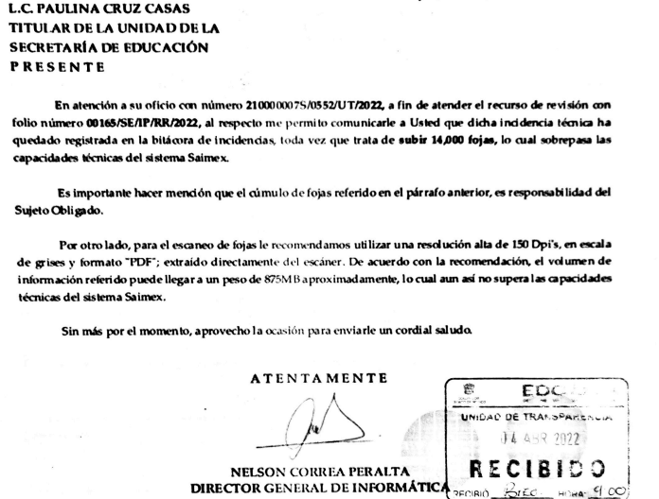

Atento a lo anterior, este Instituto advierte toda vez que se aludió una imposibilidad administrativa y humana pues los expedientes laborales ascienden a un aproximado de 6600 fojas, las cuales deben ser analizadas, estudiadas y procesadas para elaborar las versiones públicas, además que los recursos materiales son insuficientes, se logra advertir que el impedimento para proporcionar la información, se encuentra debidamente fundado y motivado.

Además, este Instituto considera que la cantidad de información que da cuenta de lo solicitado, necesita un análisis, procesamiento y estudio, pues contienen diversos datos personales, máxime que la documentación consta aproximadamente de catorce mil fojas; en ese contexto, caber recordar que el artículo 158 de la Ley de la materia, dispone que cuando la información implique un análisis, estudio o procesamiento de documentos, cuya entrega o reproducción sobrepase las capacidades técnicas, administrativas y humanas del Sujeto Obligado, deberá poner la información a disposición del Solicitante en consulta directa.

Aunado a lo anterior, como ha quedado establecido, EL SUJETO OBLIGADO refirió que la información relativa a las listas de asistencia consta de 14000 hojas, por lo cual conviene traer a colación que, en la Resolución del Recurso de Revisión número 07181/INFOEM/IP/RR/2019, la Dirección de Informática de este Instituto, informó que la capacidad máxima para adjuntar un archivo en el Sistema de Acceso a la Información Mexiquense (SAIMEX), es de aproximadamente de 500 megabytes o un equivalente a ocho mil hojas.

Lo anterior, se trae como hecho notorio, con fundamento en el artículo 36 del Código de Procedimientos Administrativos del Estado de México, de aplicación supletoria a la Ley de Transparencia y Acceso a la Información Pública del Estado de México y Municipios, que precisa que la autoridad debe invocarlos, aunque no sean alegados por las partes. Asimismo, en la Jurisprudencia número 2a./J. 103/2007, de la Segunda Sala, publicada en la página 285 de la Gaceta del Semanario Judicial de la Federación, Novena Época, Tomo XXV, junio de 2007, se establece que los órganos jurisdiccionales pueden invocar como hechos notorios las resoluciones que hayan emitido.

Como se logra advertir, la información que da cuenta de los expedientes laborales y listas de asistencia sobrepasa la capacidad máxima que soporta el Sistema de Acceso a la Información Mexiquense (SAIMEX), correspondiente a quinientos megabytes.

En consecuencia de lo anterior, no debe dejarse de lado que la información solicitada por el particular no se encuentra listada dentro de las obligaciones comunes de transparencia que marca el artículo 92 de la Ley local de la materia, aunado a que, si bien, es obligación del Ente Recurrido vigilar que sus servidores públicos cumplan con los requisitos de Ley para su ingreso al servicio público, no obstante, no existe un ordenamiento legal que constriña a la Secretaría de Educación a digitalizar los expedientes laborales de su personal, por lo tanto, se entiende que los mismos obran físicamente en los archivos del Sujeto Obligado y que tal y como lo señaló desde la respuesta primigenia, debe procesar un número basto de fojas a fin de cumplir con las disposiciones legales para la protección de datos personales.

Así las cosas, se considera que el Sujeto Obligado sí acreditó de manera fundada y motivada el cambio de modalidad a consulta directa para atender el requerimiento de información materia del Recurso de Revisión que se resuelve;
Una vez señalado anterior, cabe destacar que, en su respuesta, EL SUJETO OBLIGADO manifiesta contar con dicho soporte documental, admitiendo generar, poseer y administrar la información solicitada por el ahora RECURRENTE como se puede apreciar en la imagen que se inserta a continuación:
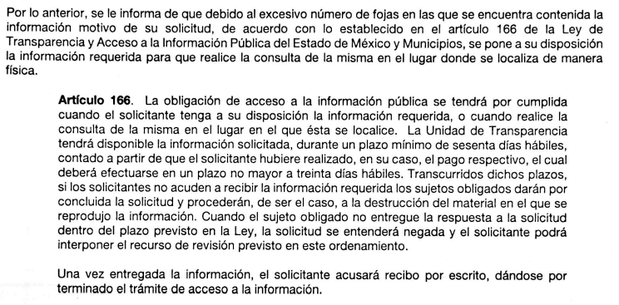
De la imagen insertada se aprecia que EL SUJETO OBLIGADO manifiesta contar con la información, pues incluso señala que la misma se encuentra disponible en sus instalaciones para su consulta.
Así, resulta importante traer en contexto el contenido de los artículos 4 y 12 de la Ley de Transparencia y Acceso a la Información Pública del Estado de México y Municipios, mismos que son del tenor siguiente:

“Artículo 4. El derecho humano de acceso a la información pública es la prerrogativa de las personas para buscar, difundir, investigar, recabar, recibir y solicitar información pública, sin necesidad de acreditar personalidad ni interés jurídico.
Toda la información generada, obtenida, adquirida, transformada, administrada o en posesión de los sujetos obligados es pública y accesible de manera permanente a cualquier persona, en los términos y condiciones que se establezcan en los tratados internacionales de los que el Estado mexicano sea parte, en la Ley General, la presente Ley y demás disposiciones de la materia, privilegiando el principio de máxima publicidad de la información. Solo podrá ser clasificada excepcionalmente como reservada temporalmente por razones de interés público, en los términos de las causas legítimas y estrictamente necesarias previstas por esta Ley.
Los sujetos obligados deben poner en práctica, políticas y programas de acceso a la información que se apeguen a criterios de publicidad, veracidad, oportunidad, precisión y suficiencia en beneficio de los solicitantes.
Artículo 12. Quienes generen, recopilen, administren, manejen, procesen, archiven o conserven información pública serán responsables de la misma en los términos de las disposiciones jurídicas aplicables.
Los sujetos obligados sólo proporcionarán la información pública que se les requiera y que obre en sus archivos y en el estado en que ésta se encuentre. La obligación de proporcionar información no comprende el procesamiento de la misma, ni el presentarla conforme al interés del solicitante; no estarán obligados a generarla, resumirla, efectuar cálculos o practicar investigaciones.”
(Énfasis añadido)

Por consiguiente, los preceptos legales transcritos establecen que los Sujetos Obligados se encuentran constreñidos a entregar la información pública solicitada por los particulares y que ésta misma se encuentre en sus archivos o que obre en su posesión, privilegiando en todo momento el principio de máxima publicidad, sin generarla, procesarla, resumirla, ni presentarla conforme al interés del solicitante.

Aunado a ello, el artículo 47 de la Ley del Trabajo de los Servidores Públicos del Estado y Municipios, el cual refiere que para ingresar al servicio público, se requiere, entre otras cosas, cumplir con diversos requisitos. En ese contexto, es conducente hacer referencia sobre aquellas exigencias a cumplir que señala el artículo en comento:

ARTÍCULO 47. Para ingresar al servicio público se requiere:

I. Presentar una solicitud utilizando la forma oficial que se autorice por la institución pública o dependencia correspondiente;
II. Ser de nacionalidad mexicana, con la excepción prevista en el artículo 17 de la presente ley;
III. Estar en pleno ejercicio de sus derechos civiles y políticos, en su caso;
IV. Acreditar, cuando proceda, el cumplimiento de la Ley del Servicio Militar Nacional;
V. Derogada.
VI. No haber sido separado anteriormente del servicio por las causas previstas en el artículo 93 de la presente ley;
VII. Tener buena salud, lo que se comprobará con los certificados médicos correspondientes, en la forma en que se establezca en cada institución pública;
VIII. Cumplir con los requisitos que se establezcan para los diferentes puestos;
IX. Acreditar por medio de los exámenes correspondientes los conocimientos y aptitudes necesarios para el desempeño del puesto; y
X. No estar inhabilitado para el ejercicio del servicio público.
XI. Presentar certificado expedido por la Unidad del Registro de Deudores Alimentarios Morosos en el que conste, si se encuentra inscrito o no en el mismo. La institución o dependencia que reciba un certificado en que conste que la persona que se incorpora al servicio público se encuentra inscrito el Registro de Deudores Alimentarios Morosos deberá dar aviso al juez de conocimiento de dicha circunstancia, para los efectos legales a que haya lugar.

En este orden de ideas, también es susceptible señalar que la Ley Orgánica Municipal del Estado de México, por cuanto hace al tema que nos ocupa, señala lo siguiente:

Artículo 32. Para ocupar los cargos de Secretario; Tesorero; Director de Obras Públicas, de Desarrollo Económico, Director de Turismo, Coordinador General Municipal de Mejora Regulatoria, Ecología, Desarrollo Urbano, de Desarrollo Social, o equivalentes, titulares de las unidades administrativas, de Protección Civil y de los organismos auxiliares se deberán satisfacer los siguientes requisitos:

I. Ser ciudadano del Estado en pleno uso de sus derechos;
II. No estar inhabilitado para desempeñar cargo, empleo, o comisión pública.
III. No haber sido condenado en proceso penal, por delito intencional que amerite pena privativa de libertad;
IV. Contar con título profesional o acreditar experiencia mínima de un año en la materia, ante el Presidente o el Ayuntamiento, cuando sea el caso, para el desempeño de los cargos que así lo requieran; y
V. En su caso, contar con certificación de competencia laboral en la materia del cargo que se desempeñará, expedida por institución con reconocimiento de validez oficial.
Este requisito podrá acreditarse dentro de los seis meses siguientes a la fecha en que inicien sus funciones. Vencido el plazo a que se refiere el párrafo anterior, el Presidente Municipal informará al Cabildo sobre el cumplimiento de dicha certificación laboral para que, en su caso, el Ayuntamiento tome las medidas correspondientes respecto de aquellos servidores públicos que no hubiesen cumplido.

Conforme a lo anterior, se logra advertir que toda persona que ingrese al servicio público debe cumplir con las especificaciones que para el cargo a ocupar son necesarias, esto es, los requisitos mínimos tales como, de manera enunciativa más no limitativa pueden ser la nacionalidad y aptitudes, o bien, para el personal de mando medio superior: el documento que dé cuenta de la experiencia mínima solicitada o título profesional, por lo tanto, se entiende que no a todos los servidores públicos se les requiere que cumplan con las mismas condiciones previo a su alta, tal y como se encuentra señalado en la Ley Orgánica en cita, puesto que, para los cargos de Directores, Secretario, Tesorero y/o Titulares de Unidades Administrativas, se requiere además de los señalado en el artículo 47 de la Ley del Trabajo de los Servidores Públicos del Estado y Municipios, cumplir con la experiencia necesaria y en su caso, la certificación que avale que el servidor público es experto en la materia en la que prestará sus servicios.

En consecuencia, toda vez que EL SUJETO OBLIGADO ha admitido generar, poseer y administrar la información solicitada y que además existe fuente obligacional que lo constriñe a tenerla deberá hacer entrega de la misma en versión pública, privilegiando las modalidad electrónicas antes referidas.

Expuesto lo anterior este Instituto determina CONFIRMAR la respuesta del SUJETO OBLIGADO por resultar infundadas las razones o motivos de inconformidad del RECURRENTE, al acreditarse la imposibilidad técnica del sistema para cargar la información solicitada que en su conjunto asciende a 14000 hojas y haber fundado y motivado dicho cambio de forma correcta, señalando al particular las instrucciones para poder acceder a dicha información.

Así, con fundamento en lo previsto en los artículos 5, párrafos trigésimo, trigésimo primero y trigésimo segundo, fracciones IV y V de la Constitución Política del Estado Libre y Soberano de México; 2, fracción II, 29, 36, fracciones I y II, 176, 178, 179, 181, 185 fracción I, 186 y 188 de la Ley de Transparencia y Acceso a la Información Pública del Estado de México y Municipios, este Pleno:

RESUELVE
PRIMERO. Resultan infundados los motivos de inconformidad hechos valer por EL RECURRENTE en el Recurso de Revisión 05607/INFOEM/IP/RR/2022, en términos del considerando QUINTO.
SEGUNDO. Se CONFIRMA la respuesta emitida por EL SUJETO OBLIGADO a la solicitud de acceso a la información que dio origen al Recurso de Revisión 05607/INFOEM/IP/RR/2022 en términos del Considerando Quinto.

TERCERO. NOTIFÍQUESE la presente resolución al Titular de la Unidad de Transparencia del Sujeto Obligado.

CUARTO. NOTIFÍQUESE al Recurrente la presente Resolución, a través del Sistema de Acceso a la Información Mexiquense (SAIMEX), asimismo, se hace de su conocimiento que de conformidad con lo establecido en el artículo 196 de la Ley de Transparencia y Acceso a la Información Pública del Estado de México y Municipios, podrá promover el Juicio de Amparo en los términos de las leyes aplicables.

ASÍ LO RESUELVE, POR UNANIMIDAD DE VOTOS EL PLENO DEL INSTITUTO DE TRANSPARENCIA, ACCESO A LA INFORMACIÓN PÚBLICA Y PROTECCIÓN DE DATOS PERSONALES DEL ESTADO DE MÉXICO Y MUNICIPIOS, CONFORMADO POR LOS COMISIONADOS, JOSÉ MARTÍNEZ VILCHIS, MARÍA DEL ROSARIO MEJÍA AYALA, SHARON CRISTINA MORALES MARTÍNEZ, LUIS GUSTAVO PARRA NORIEGA Y GUADALUPE RAMÍREZ PEÑA; EN LA VIGÉSIMA TERCERA SESIÓN ORDINARIA CELEBRADA EL VEINTIUNO DE JUNIO DE DOS MIL VEINTIDÓS, ANTE EL SECRETARIO TÉCNICO DEL PLENO, ALEXIS TAPIA RAMÍREZ.
SCMM/BLA/DEMF/PMRE

https://legislacion.edomex.gob.mx/sites/legislacion.edomex.gob.mx/files/files/pdf/gct/2021/diciembre/dic221/dic221q.pdf

